Transflu
Documento de Arquitetura de Software
Versão <1.0>

.

Histórico de Revisões
Data | Versão | Descrição | Autor
10/05/2020 | 1.0 | Documento de Arquitetura de Software, Diagrama de Classe e Diagrama de Implantação. | Mateus Almeida Vilhena

Conteúdo
1. Introdução 4
1.1 Propósito 4
1.2 Definições, Acrônimos e Abreviações 4
2. Representação Arquitetural 4
2.1 Diagramas de classe 4
2.2 Diagrama de implantação 5

Documento de Arquitetura de Software

Introdução
O propósito deste documento é coletar, analisar e definir as necessidades e características de alto nível do sistema. Ele deve ter foco nas necessidades dos Stekeholders e usuários e devem descrever o porquê dessas necessidades.

Propósito
Este documento provê uma visão compreensiva da arquitetura do sistema usando diferentes visões arquiteturais para compreender diferentes aspectos do sistema. Ele tem a intenção de capturar e conduzir as principais decisões arquiteturais que deverão ser feitas no sistema.

Definições, Acrônimos e Abreviações

Representação Arquitetural

Diagramas de classe
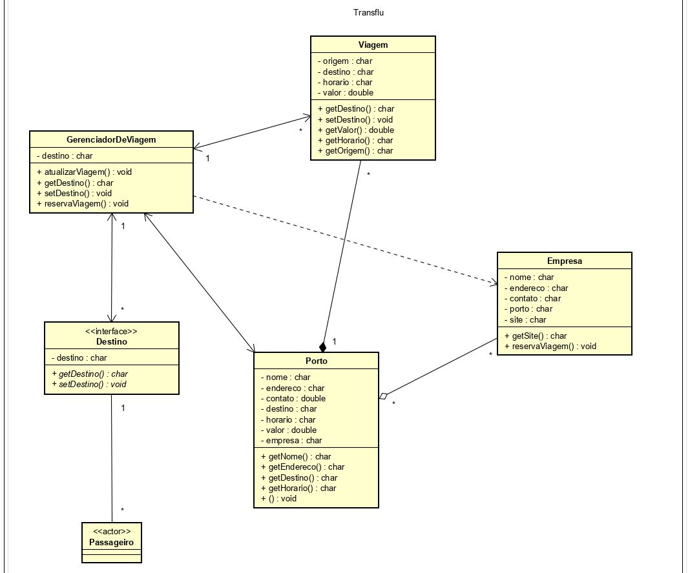

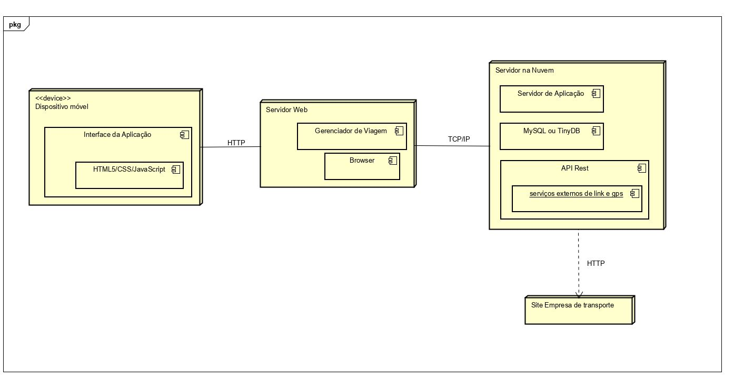
Diagrama de implantação

